Aula 8

1. ESTRUTURAS DE REPETIÇÃO (parte 2):

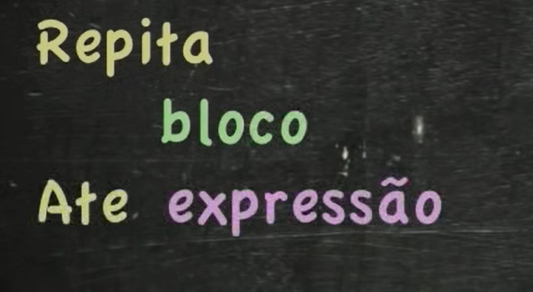

* O modo de funcionamento do REPITA é bem semelhante ao modo de funcionamento do escolha, porém a expressão é lógicamente inversa.

**[Exemplo 1.1]** Escreva um algoritmo que o user escreva 5 valores e, no fim, nós retornamos a soma desses números.

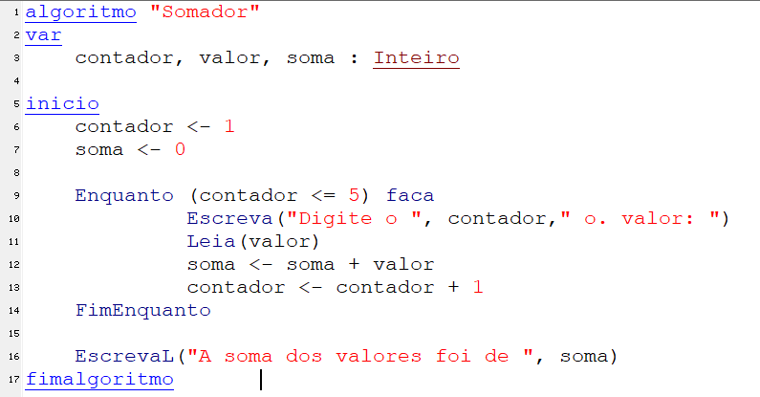

**[Exemplo 1.2]** Escreva um algoritmo que o user digite um valor e, em seguida, o programa pergunte ao user se ele deseja continuar digitando valores. Caso “sim”, esse processo se repetirá. Caso “não” o progra se encerra e, no fim, o programa retorna a soma desses números.

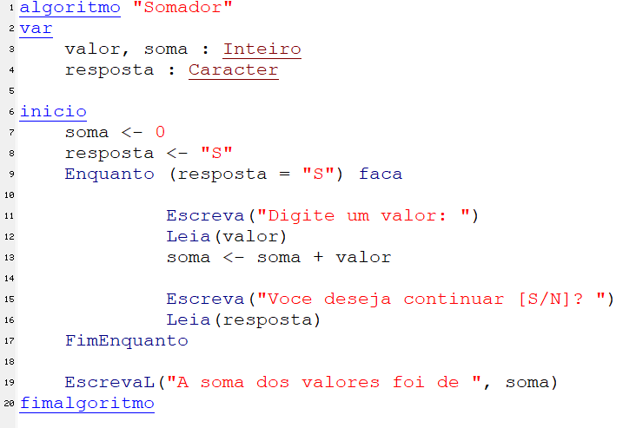

* Essa gambiarra de ter testado uma reposta que foi dada antes mesmo das interações começarem a ocorrer. Agora como fazer para o que o teste lógico ocorra no final?

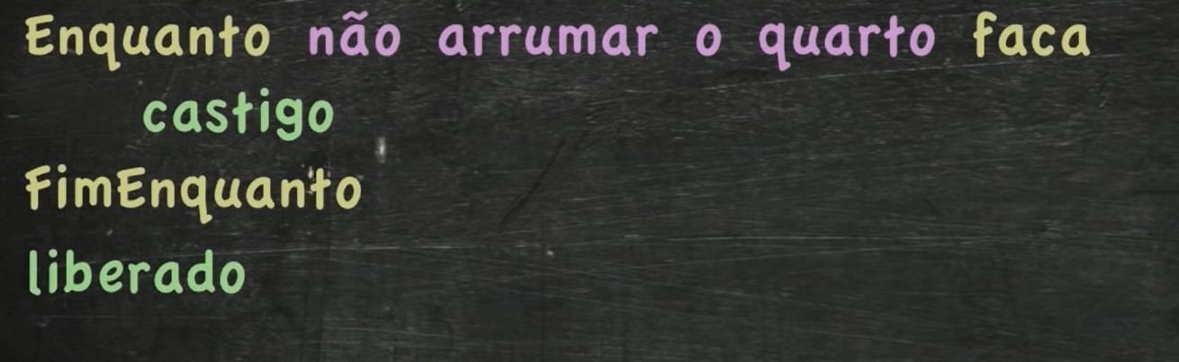

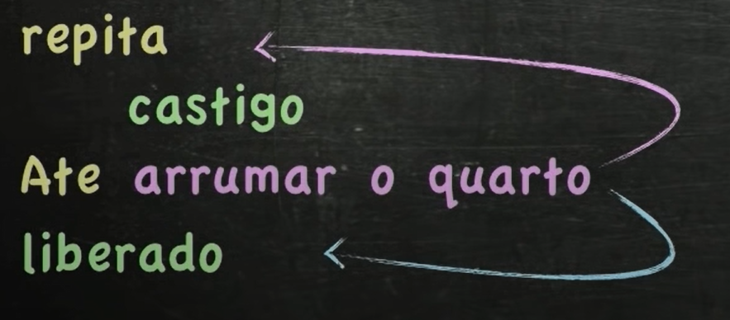

**[Exemplo 1.3]** Repitao exemplo 1.2, mas agora usando a estrutura “REPITA”.

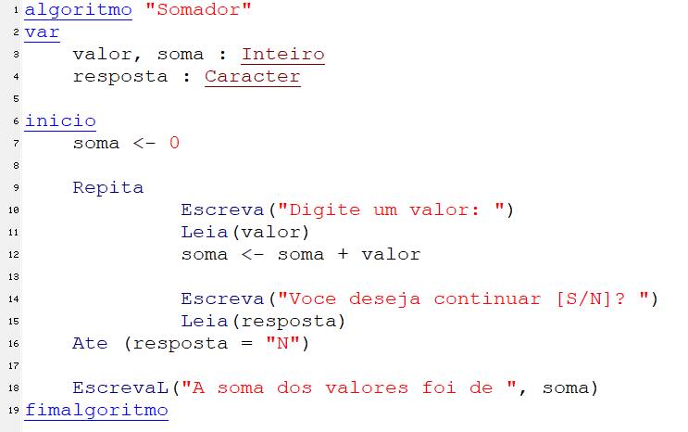

**[Exemplo 2]** Escreva um algoritmo que conte de 1 até 10 usando a estrutura “REPITA”.

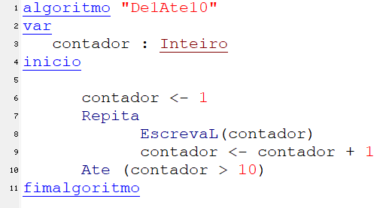

**[Exercício 1]** Escreva um algoritmo que calcule a tabuada de um número dado pelo usuário usando a estrutura “REPITA”.

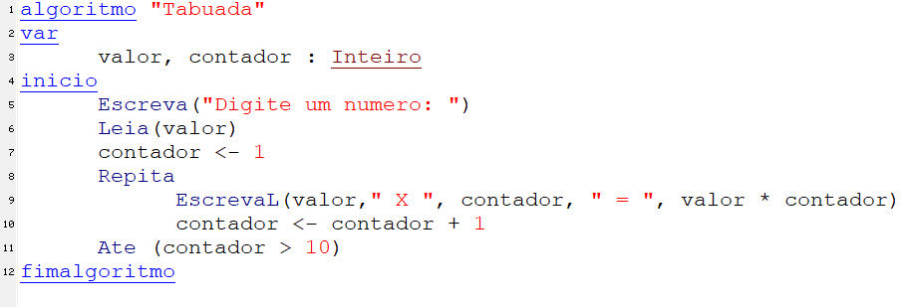

**[Exercício 2]** Escreva um algoritmo que leia vários número e informe quantos deles são negativos.

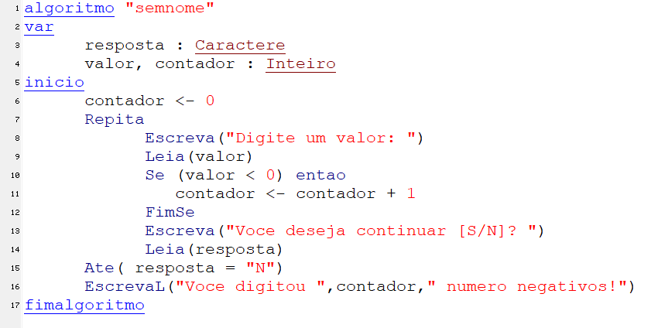

**[Exercício 3]** Escreva um algoritmo que calcule o fatorial de um número usando a estrutura “REPITA”.

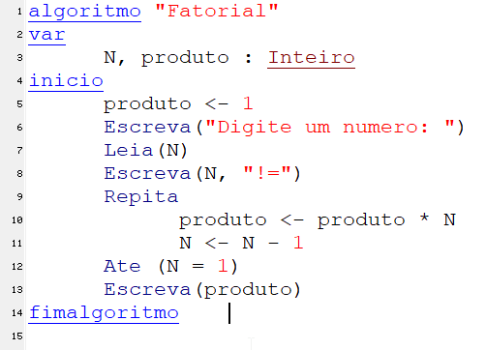

Solução by: Tauan, O Panda

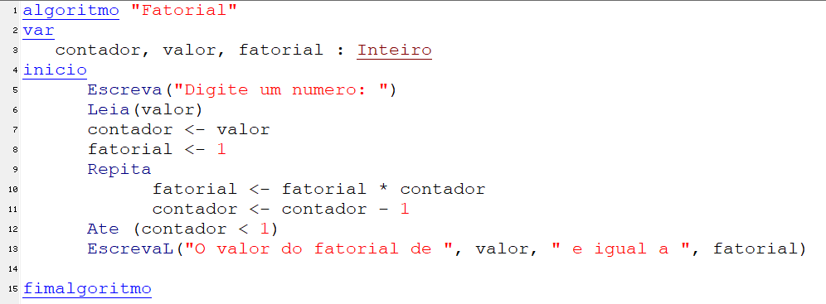

Solução by: Gustavo Guanabara

**[Exercício 4]** Escreva um algoritmo que calcule o fatorial de um número usando a estrutura “REPITA”, porém agora pergunte se o usuario gostaria de continuar calculando outros fatoriais ou não.

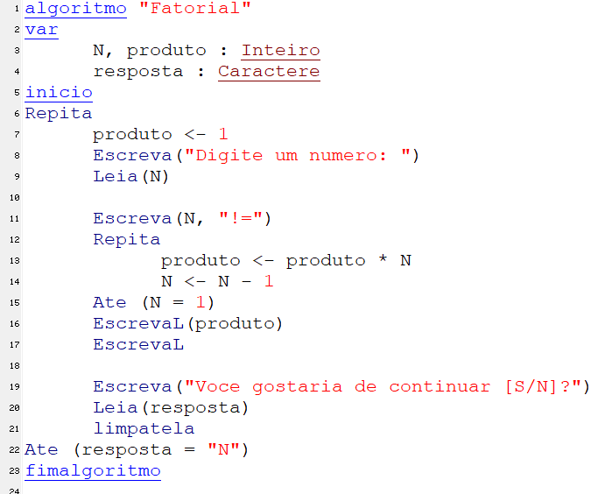

**[Exercício 5]** Escreva um algoritmo que calcule verifique se um número é PRIMO e diga quantos valores dividem esse numero caso ele não seja primo.

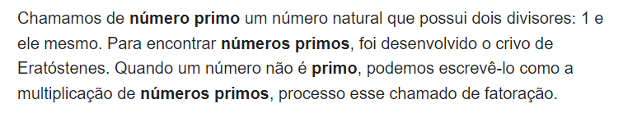

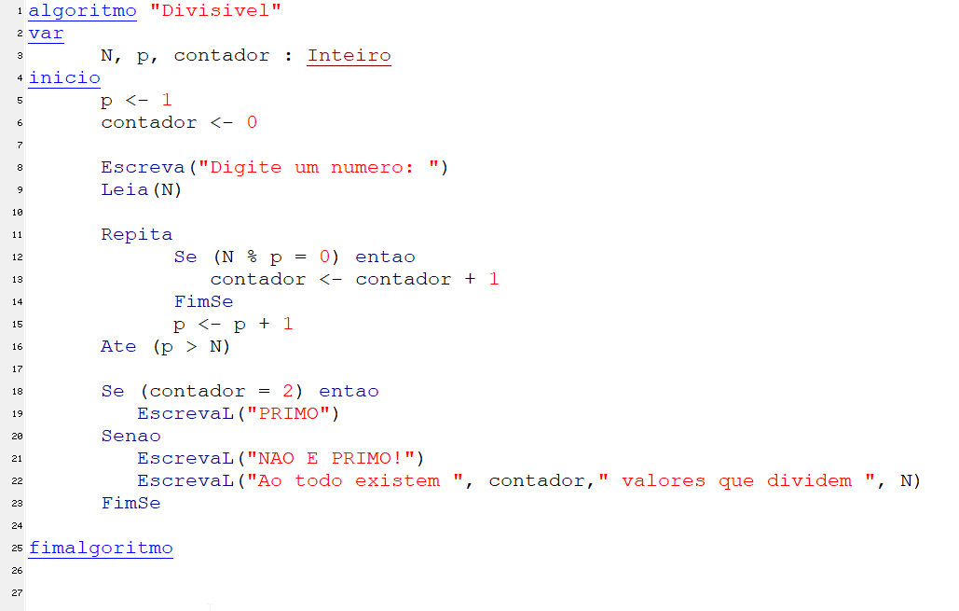

**[Exercício 6]** Escreva um algoritmo que exiba na tela um painel de escolhas para o user, onde ele escolha para contar de 1 ate 10, de 10 ate 1 ou sair. Depois, mostre para o user o que eles escolheu.

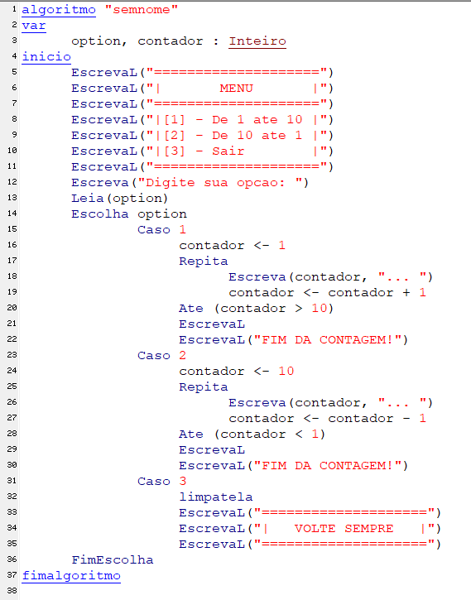

**[Exercício 7]** Escreva um algoritmo que mostre para o user as seguintes perguntas:

1) Qual o sexo [M/F];

2) Qual a idade;

3) Qual a cor do cabelo [ preto, castanho, loiro e ruivo] .

No final da interação, pergunte se o user deseja continuar. No fim, diga quantos homens com mais de 18 anos e cabelos castanhos o user digitou E quantas mulheres dentre 25 e 30 anos loiras.

